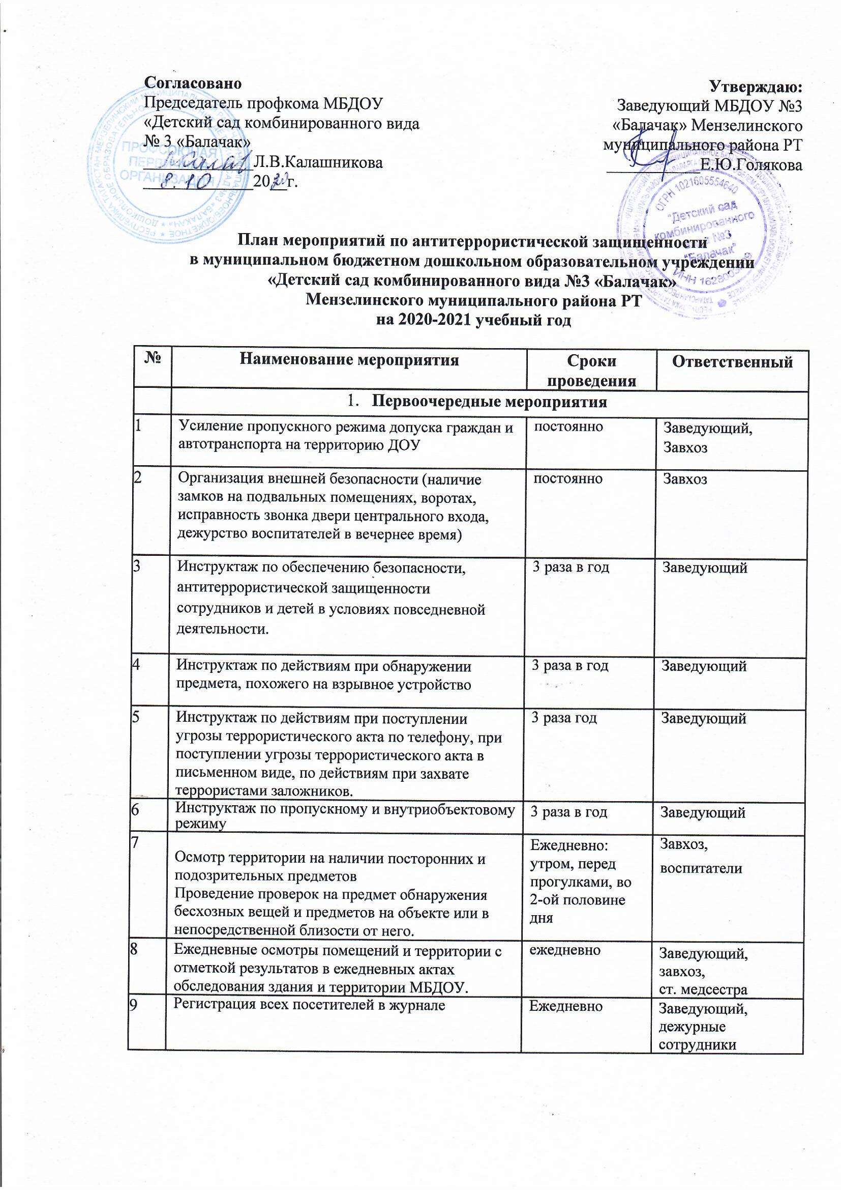

10 | Проведение командно-штабных учений с администрацией ДОУ, должностными лицами ГО ЧС, тренировки с сотрудниками ДОУ по действиям при возникновении угрозы совершения террористического акта. | 1 раз в год | Ответственный по ГО и ЧС
11 | Постоянное содержание в порядке чердачных, подвальных, подсобных помещений и запасных выходов из ДОУ. Проверка состояния решеток и ограждений, контроль за освещенностью территории ДОУ в темное время суток, проверка наличия и исправности средств пожаротушения и т.д. | постоянно | Заведующий,  завхоз
12 | Контроль за вносимыми (ввозимыми) на территорию ДОУ грузами и предметами ручной клади, своевременным вывозом твердых бытовых отходов. | постоянно | Заведующий, завхоз, вахтёр, сотрудники
13 | Прибытие педагогов на свои рабочие места за 10-15 минут до начала работы с целью проверки состояния групп и участков на предмет отсутствия посторонних и подозрительных предметов | постоянно | Заведующий
14 | Проведение практического занятия по отработке действий с огнетушителем | 2 раза год | Завхоз
15 | Разработка инструкций и памяток о порядке действий в случае угрозы совершения террористического акта, информационных плакатов, размещение информации на сайте ДОУ | 1 раз в год | Заведующий, ст. воспитатель
16 | Организация дежурства во взаимодействии с органами охраны правопорядка на время проведения мероприятий | Утренники,  праздники,  спортивные  мероприятия | Заведующий,  завхоз
17 | Контроль исправности работы систем АПС, видеонаблюдения, КТО | ежедневно | Завхоз
18 | Анализ работы по антитеррористической защищенности ДОУ | Май | Заведующий
 | 2. Работа с детьми
 | Занятия, тематические беседы: «Как я должен поступать»; «Как вызвать полицию»; «Правила поведения в городском транспорте»; «Служба специального назначения»; «Когда мамы нет дома»; «Военные профессии»; «Дисциплинированность и бдительность - в чем выражается их взаимосвязь?» (по возможности с привлечением родителей и сотрудников правоохранительных органов) | Согласно перспективно му плану | Ст. воспитатель, воспитатели
 | Проведение занятий по ОБЖ | Согласно перспективному плану | Ст. воспитатель, воспитатели
 | Проведение тактико-практических учений по отработке эвакуаций детей при возникновении ЧС: природного и техногенного характера | 2 раза в год | Заведующий, ст. воспитатель, завхоз
 | Изготовление наглядных пособий по материалам бесед, организация тематических выставок | Согласно перспективно му плану | Ст. воспитатель, воспитатели
 | Проведение дидактических игр: «Правила поведения или как я должен поступить» | Согласно плану работы с детьми | Ст. воспитатель, воспитатели
 | 3. Работа с родителями
 | Проведение бесед с родителями о режиме посещения МБДОУ |  | Ст. воспитатель, воспитатели
 | Проведение родительских собраний |  | Ст. воспитатель, воспитатели
 | Оформление информационных уголков (папки-передвижки, консультационные папки, памятки, буклеты и т. п.) |  | Ст. воспитатель, воспитатели

